Beknopt verslag lezing Leen Verbeek Democratie in Coronatijd
Publicatiedatum: Monday 21 December 2020
In een gecombineerde online bijeenkomst van het Genootschap Flevo en de VUvereniging op 21 december 2020 hield Commissaris van de Koning in Flevoland Leen Verbeek een lezing met als thema “Democratie in coronatijd”. Bijna honderd leden namen aan de bijeenkomst deel.
Politiek noemde Leen Verbeek “een vorm van georganiseerd ruziemaken, uitgaande van democratische principes”. Hij liet – als lid van de Raad van Europa, waarbij 47 landen aangesloten zijn – zien hoe dat in Europa werkt. Zo is er bijvoorbeeld een charter of local and regional democracy, waarin niet alleen de spelregels worden beschreven, maar waarin de landen zich met elkaar hebben verbonden om elkaar te helpen de kwaliteit van de democratie te onderhouden.
Vanuit een andere rol maakte hij een vergelijking met de “democratie” in Midden-Amerika. Hij vertelde over een volk in Costa Rica, de Bibri, met een heel eigen religie, cultuur en taal. Een Bibri vraagt zich elke morgen af wat hij vandaag kan doen wat in het belang van de clan is. Zo respectabel als deze beschaving is, zo doorgedraaid is de situatie in Guatemala, waar zelfs een club bestaat die de belangen van corrupte politici behartigt.
Als het gaat om corona, vindt hij het belangrijk onderscheid te maken tussen de opinion publiek gebaseerd op feiten, en de opinion populair, de ongefilterde reacties. Uiteindelijk willen mensen ergens bij horen. “de zoektocht naar de juiste waarden en normen, naar gemeenschapszin en gemeenschapszorg is van alle tijden”. Daarbij hoort ook de noodzaak van het meningsverschil.*
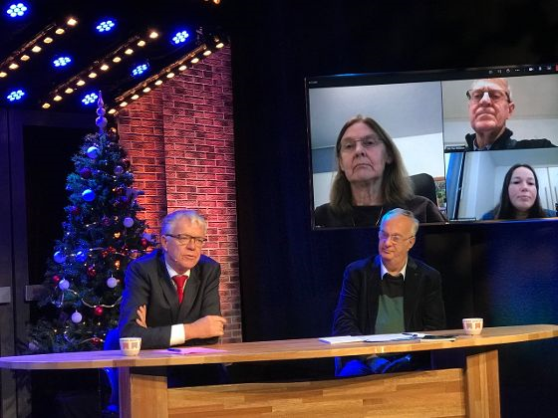
Aan het aansluitende tafelgesprek namen Neeske Abrahamse (marketeer), Riet Rijs (voorheen directielid Flevolandschap) en Dick van Hemmen (oud-burgemeester van Nunspeet) deel.
Wordt het geen tijd om te ontpolderen, minder te overleggen, verlammen we onze democratie eigenlijk niet? Democratie heeft zeker onderhoud nodig: de uitholling van binnenuit dreigt voortdurend. Onderwijs is belangrijk, het zich bewust worden en zijn van de eigen verantwoordelijkheid, het feitelijk leren samen leven. Daarom is een kiesdrempel onwenselijk. Ieder mens wil gezien en gehoord worden. Anders groeien angst en agressie. Het is essentieel met elkaar in gesprek te gaan en te blijven. Het voortdurende conflict met de boeren toont dat helder aan. Raads- en Statenvergaderingen zijn nu online. Dat leidt ertoe dat de communicatie verarmt. Gebaren en gelaatsuitdrukkingen gaan goeddeels verloren. Anderzijds hebben nog nooit zo veel mensen de vergaderingen online gevolgd, vertelt Leen Verbeek.
In het blokje buitenland werd gevraagd hoe de Raad van Europa zich verhoudt tot ontwikkelingen in Polen, Hongarije (de bedreigde rechtsstaten), Turkije en Rusland (de dictaturen). Natuurlijk zijn er grote zorgen, maar uit de directe contacten met inwoners van die landen wordt duidelijk dat wij met onze bril kijken en tot andere oordelen komen dan de inwoners zelf. De Raad is in Wit-Rusland behulpzaam bij het opzetten van gemeenteraden.
In de afsluiting zei voorzitter Andries Greiner dat Leens woorden als denkstof nagalmden. Wat kan ik vandaag doen voor de groep waarvan ik deel uitmaak en de erkenning van de noodzaak van het meningsverschil zijn daarvan twee bepalende elementen. Hij dankte de spreker en de tafelgenoten.

*De integrale tekst van de lezing is elders onder Publicaties in de vorm van een AO-boekje op de site te lezen.

